ใบความรู้ที่ 3
การออกแบบและพัฒนาเว็บไซด์
หลักการออกแบบเว็บไซต์
หลักการออกแบบเว็บไซต์สามารถแบ่งออกเป็นขั้นตอนต่าง ๆ เพื่อให้เหมาะสมกับผู้เริ่มต้นใช้เป็นแนวทาง ในการสร้างและพัฒนาเว็บไซต์
การวางแผน
การวางแผนนับว่ามีความสำคัญมากในการสร้างเว็บไซต์ เพื่อให้การทำงานในขั้นตอนต่าง ๆ มีแนว ทางที่ชัดเจนและสามารปฏิบัติได้ตามที่ตั้งเป้าไว้ ซึ่งประกอบด้วย
การกำหนดเนื้อหาและจุดประสงค์ของเว็บไซต์
การกำหนดเนื้อหาและจุดประสงค์ของเว็บไซต์ที่จะสร้าง นับเป็นสิ่งสำคัญอย่างมากในการเริ่มต้นสร้างเว็บไซต์เลยทีเดียว เพื่อให้เห็นภาพว่าเราต้องการนำเสนอข้อมูลแบบใด เช่น เว็บไซต์เพื่อให้ข้อมูลข่าวสาร การบริการด้านต่าง ๆ หรือขายสินค้า เป็นต้น เมื่อสามารถกำหนดจุดประสงค์ของเว็บไซต์ได้แล้ว เงื่อนไขเหล่านี้จะเป็นตัวกำหนดโครง สร้างรูปแบบรวมถึงหน้าตา และสีเว็บไซต์ของเราด้วย
การกำหนดกลุ่มเป้าหมาย
เพื่อให้การสร้างและออกแบบเว็บไวต์ได้รับความนิยม การกำหนดกลุ่มเป้าหมายในการเข้าชมเว็บไซต์ก็นับว่ามีส่วนสำคัญไม่น้อย เช่น เว็บไซต์สำหรับเยาวชน นักเรียน นักศึกษาในการค้นหาข้อมูล หรือเว็บไซต์สำหรับบุคคลทั่วไปที่เข้าไปใช้บริการต่าง ๆ เป็นต้น
การเตรียมข้อมูล
เนื้อหาหรือข้อมูลจัดว่าเป็นสิ่งที่เชิญชวนให้ผู้อื่นเข้ามา เยี่ยมชมเว็บไซต์ และต้องทราบว่าข้อมูลข่าวสารต่าง ๆ สามารถนำมาจากแหล่งใดบ้าง เช่น การคิดนำเสนอข้อมูลด้วยตัวเอง หรือนำข้อมูลที่น่าสนใจมาจากสื่ออื่น เช่น หนังสือพิมพ์ แมกกาซีน เว็บไซต์ และที่สำคัญ
ขออนุญาตเจ้าของบทความก่อนเพื่อป้องกันเรื่องลิขสิทธิ์ด้วย
การเตรียมสิ่งต่าง ๆ ที่จำเป็น
ในการออกแบบเว็บไซต์ต้องอาศัยความสามารถต่าง ๆ เช่น โปรแกรมสำหรัสร้าง เว็บไซต์ ภาพเคลื่อนไหว มัลติมีเดีย การจดโดเมนเนม การหาผู้ให้บริการรับฝากเว็บไซต์ (Web Hosting) เป็นต้น
การจัดโครงสร้างข้อมูล
เมื่อได้ข้อมูลต่าง ๆ เช่น กำหนดเนื้อหาและจุดประสงค์ของเว็บไซต์ การกำหนดกลุ่มเป้าหมาย การเตรียมข้อมูล การเตรียมสิ่งต่าง ๆ ที่จำเป็นจากขั้นแรกเรียบร้อยแล้ว ในขั้นตอนนี้ เราจะจัดระบบเพื่อใช้เป็นกรอบสำหรับการออกแบบและดำเนินการในขั้นตอนต่อไป ซึ่งมีรายละเอียด ดังนี้
- โครงสร้างและสารบัญของเว็บไซต์
- การใช้ระบบนำผู้เข้าชมไปยังส่วนต่าง ๆ ภายในเว็บไซต์หรือที่เราเรียกว่าระบบนำทาง (Navigation)
- องค์ประกอบที่ต้องนำมาใช้ เช่น สื่อมัลติมีเดีย ภาพกราฟิก แบบฟอร์มต่าง ๆ
- การกำหนดรูปแบบและลักษณะของเว็บเพจ
- การกำหนดฐานข้อมูล ภาษาสคริปต์หรือแอปพลิเคชันที่นำมาใช้ในเว็บไซต์
- การบริการเสริมต่าง ๆ
- การออกแบบเว็บไซต์
นับเป็นขั้นตอนในการออกแบบรูปร่าง โครงสร้างและลักษณะทางด้านกราฟิกของหน้า
เว็บเพจโดย โปรแกรมที่เหมาะสมในการออกแบบคือ Photoshop หรือ Fireworks ซึ่งจะช่วยในการสร้างเค้าโครงของหน้าเว็บและองค์ประกอบต่าง ๆ เช่น ชื่อเว็บไซต์ โลโก้ รูปไอคอน ปุ่มไอคอน ภาพเคลื่อนไหว แบนเนอร์โฆษณา เป็นต้น ในการออกแบบเว็บไซต์นั้นยังต้องคำนึงถึงสีสันและรูปแบบของส่วนประกอบต่าง ๆ ที่ไม่ใช่ภาพกราฟิก เช่น ขนาดของตัวอักษร สีของข้อความ สีพื้น ลวดลายของเส้นกรอบเพื่อความสวยงามและดึง ดูดผู้เยี่ยมชมด้วย
ส่วนประกอบของหน้าเว็บเพจ
เราสามารถจำแนกส่วนประกอบของหน้าเว็บเพจ เป็น 3 ส่วน ดังนี้
1. ส่วนหัว (Page Header) น่าจะอยู่บริเวณบนสุดของหน้าเว็บเพจ เป็นส่วนที่แสดงชื่อ เว็บไซต์ โลโก้ แบนเนอร์โฆษณาลิงก์สำหรับข้ามไปยังหน้าเว็บอื่น
2. ส่วนเนื้อหา (Page Body) จะอยู่บริเวณตอนกลางของหน้าเว็บเพจ ซึ่งเป็นส่วนที่แสดงเนื้อหาภายในหน้าเว็บเพจนั้น โดยประกอบด้วยข้อความ ข้อมูล ภาพเคลื่อนไหว เป็นต้น
3. ส่วนท้าย (Page Footer) จะอยู่บริเวณด้านล่างสุดของหน้าเว็บเพจ ส่วนมากใช้สำหรับลิงก์ข้อความสั้น ๆ เข้าใจง่าย หรือจะมีชื่อเจ้าของเว็บไซต์ อีเมลแอดเดรสของผู้ดูแลเว็บไซต์สำหรับติดต่อกับทางเว็บไซต์
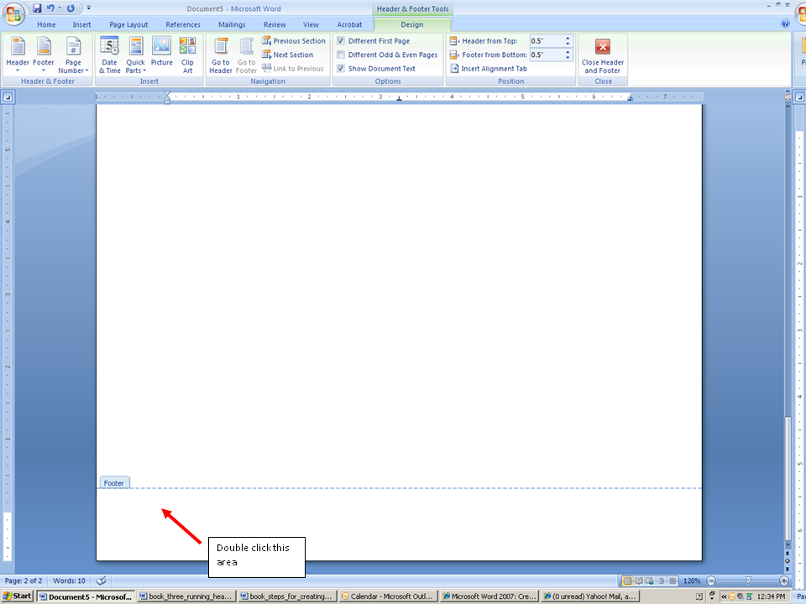
แนวคิดในการออกแบบ
- ดูจากเว็บไซต์อื่นเพื่อเป็นตัวอย่าง การดูจากเว็บไซต์อื่นบนอินเตอร์เน็ตเพื่อศึกษาเป็นตัวอย่างนั้น นับเป็นวิธีการที่ง่ายที่สุด แต่ก็ควรนำไปประยุกต์ใช้ให้เหมาะสมกับเนื้อหาและกลุ่มเป้าหมายของเราด้วย
- ศึกษาจากสื่อสิ่งพิมพ์ในรูปแบบต่าง ๆ สื่อสิ่งพิมพ์ในที่นี้ ได้แก่ แมกกาซีน โปสเตอร์โฆษณา โบรชัวร์ หรือหนังสือบางเล่มที่มีรูปแบบและจุดดึงดูดความสนใจ สามารถนำมาประยุกต์ใช้ในเว็บไซต์ของเราได้เช่นกัน
การวางโครงสร้างเว้บไซต์
1. เว็บที่มีโครงสร้างแบบเรียงลำดับ (Sequential Structure)
เป็นโครงสร้างแบบธรรมดาที่ใช้กันมากที่สุดเนื่องจากง่ายต่อการจัดระบบข้อมูล ข้อมูลที่นิยม จัดด้วยโครงสร้างแบบนี้มักเป็นข้อมูลที่มีลักษณะเป็นเรื่องราวตามลำดับของเวลา เช่น การเรียงลำดับตามตัวอักษร ดรรชนี สารานุกรม หรืออภิธานศัพท์ โครงสร้างแบบนี้ เหมาะกับเว็บไซต์ที่มีขนาดเล็ก เนื้อหาไม่ซับซ้อนใช้การลิงก์ (Link) ไปทีละหน้า ทิศทางของการเข้าสู่เนื้อหา (Navigation) ภายในเว็บจะเป็นการดำเนินเรื่องในลักษณะเส้นตรง โดยมี ปุ่มเดินหน้า-ถอยหลังเป็นเครื่องมือหลักในการกำหนดทิศทาง ข้อเสียของโครงสร้างระบบนี้คือ ผู้ใช้ไม่สามารถกำหนดทิศทางการเข้าสู่เนื้อหาของตนเองได้ ทำให้เสียเวลาเข้าสู่เนื้อ
2. เว็บที่มีโครงสร้างแบบลำดับขั้น (Hierarchical Structure)
เป็นวิธีที่ดีที่สุดวิธีหนึ่งในการจัดระบบโครงสร้างที่มีความซับซ้อนของข้อมูล โดยแบ่งเนื้อหา ออกเป็นส่วนต่างๆ และมีรายละเอียดย่อยๆ ในแต่ละส่วนลดหลั่นกันมาในลักษณะแนวคิดเดียวกับ แผนภูมิองค์กร จึงเป็นการง่ายต่อการทำความเข้าใจกับโครงสร้างของเนื้อหาในเว็บลักษณะนี้ ลักษณะเด่นเฉพาะของ เว็บประเภทนี้คือการมีจุดเริ่มต้นที่จุดร่วมจุดเดียว นั่นคือ โฮมเพจ (Homepage) และเชื่อมโยงไปสู่เนื้อหา ในลักษณะเป็นลำดับจากบนลงล่าง
3. เว็บที่มีโครงสร้างแบบตาราง (Grid Structure)
โครงสร้างรูปแบบนี้มีความซับซ้อนมากกว่ารูปแบบที่ผ่านมา การออกแบบเพิ่มความยืดหยุ่น ให้แก่การเข้าสู่เนื้อหาของผู้ใช้ โดยเพิ่มการเชื่อมโยงซึ่งกันและกันระหว่างเนื้อหาแต่ละส่วน เหมาะแก่ การแสดงให้เห็นความสัมพันธ์กันของเนื้อหา การเข้าสู่เนื้อหาของผู้ใช้จะไม่เป็นลักษณะเชิงเส้นตรง เนื่องจากผู้ใช้สามารถเปลี่ยนทิศทางการเข้าสู่เนื้อหาของตนเองได้
ในการจัดระบบโครงสร้างแบบนี้ เนื้อหาที่นำมาใช้แต่ละส่วนควรมีลักษณะที่เหมือนกัน และ สามารถใช้รูปแบบร่วมกัน หลักการออกแบบคือนำหัวข้อทั้งหมดมาบรรจุลงในที่เดียวกันซึ่งโดยทั่วไป จะเป็นหน้าแผนภาพ (Map Page) ที่แสดงในลักษณะเดียวกับโครงสร้างของเว็บ เมื่อผู้ใช้คลิกเลือก หัวข้อใด ก็จะเข้าไปสู่หน้าเนื้อหา (Topic Page) ที่แสดงรายละเอียดของหัวข้อนั้นๆ และภายในหน้านั้น ก็จะมีการเชื่อมโยงไปยังหน้ารายละเอียดของหัวข้ออื่นที่เป็นเรื่องเดียวกัน นอกจากนี้ยังสามารถนำ โครงสร้างแบบเรียงลำดับและแบบลำดับขั้นมาใช้ร่วมกันได้อีกด้วย ถึงแม้โครงสร้างแบบนี้ อาจจะสร้างความยุ่งยากในการเข้าใจได้ และอาจเกิดปัญหาการคงค้าง ของหัวข้อ (Cognitive Overhead) ได้ แต่จะเป็นประโยชน์ที่สุดเมื่อผู้ใช้ได้เข้าใจถึงความสัมพันธ์ ระหว่างเนื้อหา ในส่วนของการออกแบบจำเป็นจะต้องมีการวางแผนที่ดี เนื่องจากมีการเชื่อมโยงที่เกิดขึ้น ได้หลายทิศทาง นอกจากนี้การปรับปรุงแก้ไขอาจเกิดความยุ่งยากเมื่อต้องเพิ่มเนื้อหาในภายหลัง
4. เว็บที่มีโครงสร้างแบบใยแมงมุม (Web Structure)
โครงสร้างประเภทนี้จะมีความยืดหยุ่นมากที่สุด ทุกหน้าในเว็บสามารถจะเชื่อมโยงไปถึงกัน ได้หมด เป็นการสร้างรูปแบบการเข้าสู่เนื้อหาที่เป็นอิสระ ผู้ใช้สามารถกำหนดวิธีการเข้าสู่เนื้อหาได้ด้วย ตนเอง การเชื่อมโยงเนื้อหาแต่ละหน้าอาศัยการโยงใยข้อความที่มีมโนทัศน์ (Concept) เหมือนกัน ของแต่ละหน้าในลักษณะของไฮเปอร์เท็กซ์หรือไฮเปอร์มีเดีย โครงสร้างลักษณะนี้จัดเป็นรูปแบบที่ ไม่มีโครงสร้างที่แน่นนอนตายตัว (Unstructured) นอกจากนี้การเชื่อมโยงไม่ได้จำกัดเฉพาะเนื้อหา ภายในเว็บนั้นๆ แต่สามารถเชื่อมโยงออกไปสู่เนื้อหาจากเว็บภายนอกได้
ลักษณะการเชื่อมโยงในเว็บนั้น นอกเหนือจากการใช้ไฮเปอร์เท็กซ์หรือไฮเปอร์มีเดีย กับข้อความที่มีมโนทัศน์ (Concept) เหมือนกันของแต่ละหน้าแล้ว ยังสามารถใช้ลักษณะการเชื่อมโยง จากรายการที่รวบรวมชื่อหรือหัวข้อของเนื้อหาแต่ละหน้าไว้ ซึ่งรายการนี้จะปรากฏอยู่บริเวณใด บริเวณหนึ่งในหน้าจอ ผู้ใช้สามารถคลิกที่หัวข้อใดหัวข้อหนึ่งในรายการเพื่อเลือกที่จะเข้าไปสู่หน้าใดๆ ก็ได้ตามความต้องการ ข้อดีของรูปแบบนี้คือง่ายต่อผู้ใช้ในการท่องเที่ยวบนเว็บ โดยผู้ใช้สามารถกำหนดทิศทาง การเข้าสู่เนื้อหาได้ด้วยตนเอง แต่ข้อเสียคือถ้ามีการเพิ่มเนื้อหาใหม่ๆ อยู่เสมอจะเป็นการยากในการ ปรับปรุง นอกจากนี้การเชื่อมโยงระหว่างข้อมูลที่มีมากมายนั้นอาจทำให้ผู้ใช้เกิดการสับสนและ เกิดปัญหาการคงค้างของหัวข้อ (Cognitive Overhead) ได้

